МКОУ «Каширская коррекционная общеобразовательная школа-интернат»

ДОКЛАД

на тему: «Развитие творческих способностей
в изобразительной деятельности детей
с ограниченными возможностями здоровья
в рамках реализации школьного проекта «Одаренные дети»

Подготовлен
учителем I квалификационной категории
Жилиной Юлией Сергеевной
и доложен на проблемно-тематическом семинаре
«Развитие творческих способностей детей
с интеллектуальной недостаточностью»
21.04.2015г.

2015г.
(слайд 1)В Каширской коррекционной общеобразовательной школе-интернате с 2012г. реализуется школьный проект «Одаренные дети»(слайд 2), направленный на развитие творческих способностей учащихся через изобразительную, музыкальную, музыкально-ритмическую деятельность ребенка.
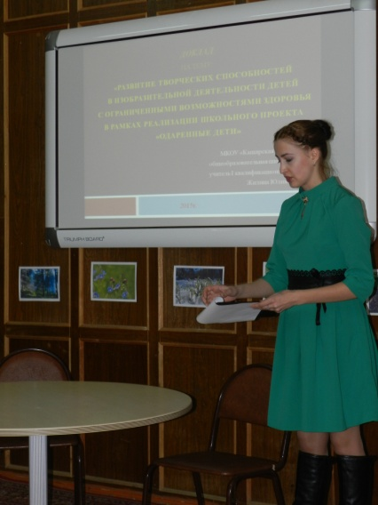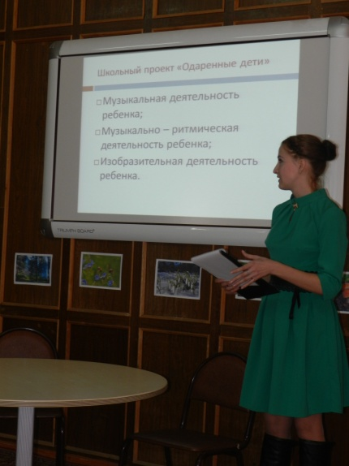
С 2013г. выполняя обязанности классного руководителя и наблюдая за учащимися школы на уроках изобразительного искусства, появилась идея по созданию школьного проекта «Одаренные дети. Шаги к успеху». Одним из направлений программы являетсявыявление детей с творческим потенциалом в области изобразительного искусства, развитие этих способностей и помощь в достижении высоких результатов средствами участия в муниципальных, областных, Всероссийских конкурсах, с учетом индивидуальных особенностей и возможностей каждого ребенка с ОВЗ.

(слайд 3) Формы выявления одаренных детей:
- наблюдение;
- общение с родителями;
- работа педагога-психолога, педагога: тестирование, анкетирование, беседа;
- олимпиады, конкурсы, выставки рисунков школьного уровня.

(слайд 4) Условия, созданные в МКОУ «Каширская коррекционная общеобразовательная школа-интернат» для развития творчества и творческой активности учащихся:
- Организация целенаправленной урочной и внеклассной деятельности в образовательном учреждении и семье. В школе работает 18 кружков и секций, дети ежедневно посещают кружки дополнительного образования по интересам. Основные направления: физическое, эколого-краеведческое, эстетическое, духовно-нравственное. Мы стараемся привлекать родителей учащихся не только к участию в родительских собраниях, но и во всех внеклассных мероприятиях, викторинах. 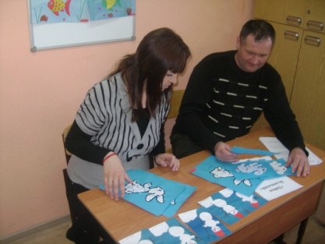
- (слайд 5)Учёт индивидуальных особенностей каждого ребенка.
В классах, где ведется преподавание, много детей с различной структурой дефекта, с сочетанными дефектами. Например. 1. У многих детей имеются пространственные нарушения (ниже-выше, больше-меньше и пр.);
2. Дети с тремором рук плохо справляются с карандашом и кистью, при этом им очень нравится работать с пластилином и цветной бумагой. Пластилин часто используется и при работе с детьми с пониженным тонусом верхних конечностей.
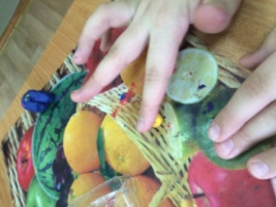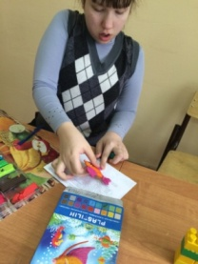

- (слайд 6)Еженедельные конкурсы детских рисунков, поделок на школьной выставке, тематических праздниках, родительских собраниях;
- (слайд 7)Поощрение учащихся (одобрение, похвала, предоставление почетных или дополнительных прав (прим. назначение ребенка ответственным за выставку рисунков и пр.), присвоение почетного места в конкурсе); награждение благодарственными письмами, грамотами на общешкольных линейках, родительских собраниях.
- Стимулирование на дальнейшее развитие, через участие в конкурсах разных уровней.

Работа с одаренными детьми должна основываться на максимальном разнообразии представленных возможностей (методов и приёмов) для развития творческих способностей учащихся. (слайд 8)
Методы и приёмыработы на занятиях по развитию творческих способностей учащихся школы-интерната:
- Беседа, рассказ (с использованием ИКТ, презентаций, электронных музеев);
- Наглядный метод (наглядные пособия демонстрационного характера, картины, таблицы, схемы, карты, кинофильмы, модели, макеты, диаграммы, крупные натуральные объекты и др.);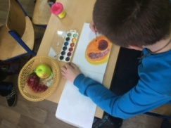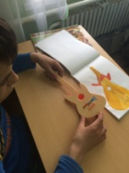
- (слайд 9)Самостоятельная работа;

4. Коллективная работа;
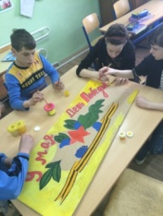, ,
- (слайд 10)Соревнование (прим., мальчики против девочек);
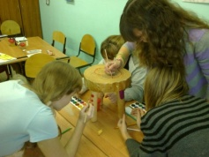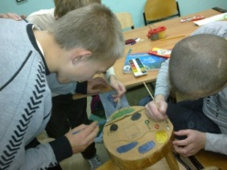

- (слайд 11)Игра (прим. «Строители» и «Архитекторы»: сосед по парте строит, другой рисует, потом меняются).

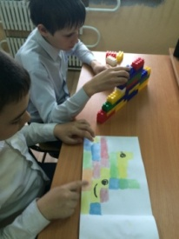

(слайд 12)С целью осуществления благоприятных условий работы с одаренными детьми школы-интерната и развития их творческого потенциала используются не только краски, но и:
- природный материал, 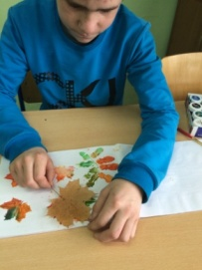
(слайд 13)- пластилин, 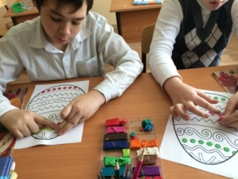,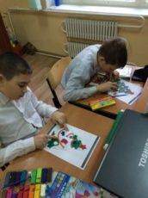,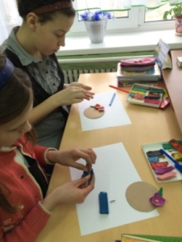,
(слайд 14)- цветная бумага,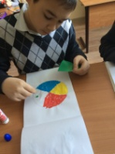,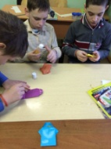,
- и прочие материалы для творчества.

(слайд 15) Особенности выполнения конкурсных заданий детьми с ограниченными возможностями здоровья
Дети с интеллектуальной недостаточностью, педагоги, родители имеют желание участвовать в конкурсах различного уровня для социализации, адаптации и развития коммуникативных функций ребёнка, но выбор конкурсов для детей с ОВЗ крайне мал.
Многие организаторы конкурсов ориентируются на учащихся с сохранным интеллектом, на их образовательные программы, что осложняет и делает практически невозможной победу в конкурсе для ребенка с ограниченными возможностями здоровья. В таких конкурсах мы принимаем участие, но уровень заданий для детей выбираем на 2-4 класса ниже.
(слайд 16) Анализ работы с одаренными детьми за 2013-2015 уч. год по направлению: «изобразительное искусство»
№п/п | Название конкурса | Количество участников | Результат участия в конкурсе
2013-2014 уч. год
 | Всероссийский конкурс детского рисунка и прикладного творчества “Мир растений” организатор: Система добровольной сертификации информационных технологий «ССИТ»  «Лотос» | 5 | 2 победителя (I) место  , «Дикорастущее растение»
 | (слайд 17) Московский областной конкурс рисунка «1025 лет Крещения Руси» организатор: Благотворительный Фонд «Абсолют – Помощь» | 2 | 1 Победитель
 | Общероссийский конкурс “Иллюстрируй любимую сказку” организатор: Независимая ассоциация педагогов гуманитарного, естественного и математического цикла «Форум» | 1 | I место (Диплом I степени) 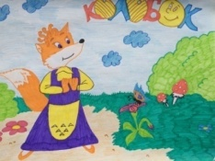
 | (слайд 18) Московский конкурс детского рисунка «Незнайка и его друзья» организатор: Продюсерский центр «Седьмая Радуга» совместно с Правительством Москвы и Правительством Московской области | 2 | Участник
2014-2015 уч. год
 | (слайд 19) Открытый виртуальный творческий конкурс поделок и рисунков детей с ограниченными возможностями здоровья «Осень, в гости просим!»  организатор: Факультет коррекционной педагогики | 1 | Диплом II степени  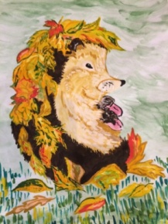 «Первая осень ёжика»
 | (слайд 20) Всероссийский конкурс рисунков «Мой учитель»  организатор: ООО «МИНОБР.ОРГ» | 3 | Участник
 | Международный конкурс по изобразительному искусству «Я не художник, я только учусь»  организатор: Международный проект Videouroki.net. ООО «Интолимп» | 2 | 2 Победителя (3 место) конкурс проходил в виде тестирования через интернет, где дети сами выбирали нужные варианты ответа.
 | (слайд 22) Муниципальный конкурс детского рисунка и плаката «Ваш подвиг помним!» организатор: Управление образования администрации Каширского муниципального района | 1 | конкурс идет   «Награда за Победу – внучкины глаза»

В результате анализа за 2 года я могу сделать вывод:
В 2013-2014 уч. году количество участников конкурсов -10 учащихся, а победителей – 4, что составляет 40% от общего количества участников в конкурсах.
Предварительно:
В 2014-2015 уч. году количество участников конкурсов – 7 учащихся, победителей – 3, что составляет 42,8% от общего количества участников в конкурсах.

(слайд 23) Возраст детей, заинтересованных в занятиях творчеством 12-14 лет, это 6-7 классы школы-интерната (рис. 1)
рис. 1.

(слайд 24) Результаты реализации школьного проекта «Одаренные дети. Шаги к успеху»
Благодаря участию и победам в конкурсах учащиеся школы-интерната являются стипендиатами Главы Каширского муниципального района и Губернатора Московской области.
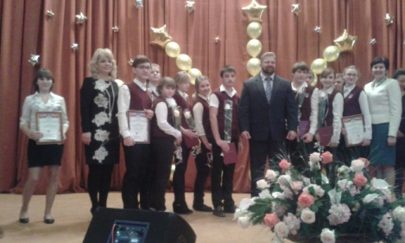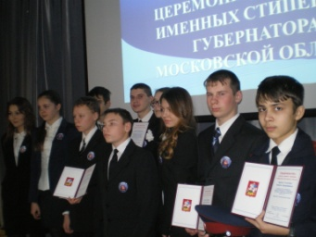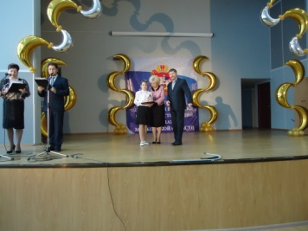

(слайд 25) Спасибо за внимание.

